C++程序设计实验报告6

计算机１２０２ 张艺瀚 ２０１２３８５２

实验要求
（1）编写并测试3*3矩阵转置函数，使用数组保存3*3矩阵。
源程序：
#include <iostream>
using namespace std;

const int max = 3;
int (*p)[max];

void convert(int (*p)[max])
{
int i, j, temp;

for(i = 0; i < max; ++i)
{
for(j = i; j < max; ++j)
{
temp = p[i][j];
p[i][j] = p[j][i];
p[j][i] = temp;
}
}
}

void input(int (*p)[max])
{
int i, j;

for(i = 0; i < max; ++i)
{
for(j = 0; j < max; ++j)
{
cin >> p[i][j];
}
}
}

void output(int (*p)[max])
{
int i, j;

for(i = 0; i < max; ++i)
{
for(j = 0; j < max; ++j)
{
cout << p[i][j] << " ";
}
cout << endl;
}
}

int main()
{
p = new int[max][max];
input(p);
cout << endl;
output(p);
cout << endl;
convert(p);
output(p);

return 0;
}
运行结果：
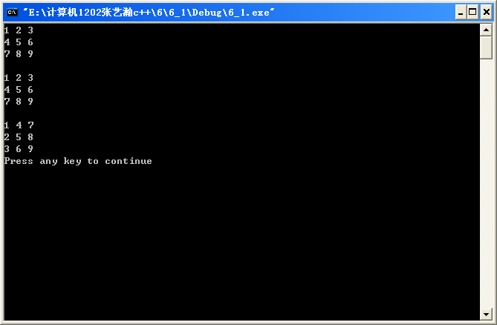
（2）使用动态内存分配生成动态数组来重新完成上题，使用指针实现函数的功能。
源程序：
#include <iostream>
using namespace std;

const int max = 3;
int matrix[max][max];

void convert()
{
int i, j, temp;

for(i = 0; i < max; ++i)
{
for(j = i; j < max; ++j)
{
temp = matrix[i][j];
matrix[i][j] = matrix[j][i];
matrix[j][i] = temp;
}
}
}

void input()
{
int i, j;

for(i = 0; i < max; ++i)
{
for(j = 0; j < max; ++j)
{
cin >> matrix[i][j];
}
}
}

void output()
{
int i, j;

for(i = 0; i < max; ++i)
{
for(j = 0; j < max; ++j)
{
cout << matrix[i][j] << " ";
}
cout << endl;
}
}

int main()
{
input();
cout << endl;
output();
cout << endl;
convert();
output();

return 0;
}
运行结果：
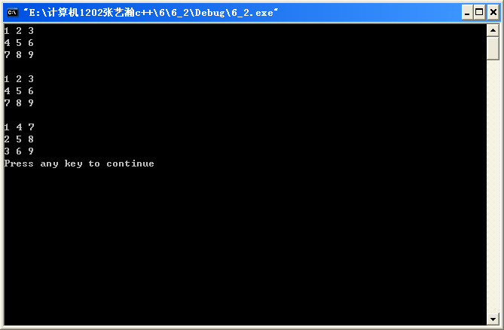
（3）编程实现两字符串的连接。要求使用字符数组保存字符串，不要使用系统函数。
源程序：
#include <iostream>
using namespace std;

const int max = 1000;
char a[max], b[max];

void strcat()
{
int x, y, z;

for(x = 0; a[x] != '\0'; ++x);
for(y = x, z = 0; b[z] != '\0'; ++y, ++z)
{
a[y] = b[z];
}
}

int main()
{
cout << "Please input 2 character arrays:" << endl;
cout << "a = ";
cin >> a;
cout << "b = ";
cin >> b;
cout << "Now we concatenate b after a and get:" << endl;
strcat(a, b);
cout << a << endl;

return 0;
}
运行结果：
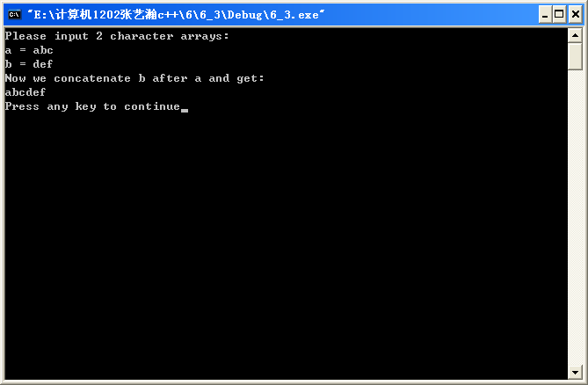
（4）使用string类定义字符串对象，重新实现上一小题。
源程序：
#include <iostream>
#include <string>

using namespace std;

const int max = 100;

int main()
{
string arr_1, arr_2;
cout << "Please input 2 character arrays:" << endl;
cout << "arr_1 = ";
cin >> arr_1;
cout << "arr_2 = ";
cin >> arr_2;
cout << "Now we concatenate arr_2 after arr_1 and get:" << endl;
cout << arr_1 + arr_2 << endl;

return 0;
}
运行结果：
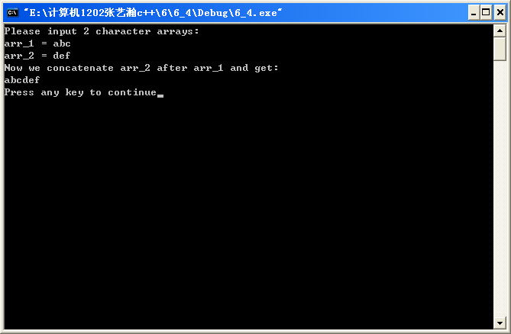
（5）定义一个Employee类，其中包括姓名、街道地址、城市和邮编等属性，以及change_name()和display()等函数。Display()显示姓名、街道地址、城市和邮编等属性，change_name()改变对象的姓名属性。实现并测试这个类。
源程序：
#include <iostream>
#include <cstring>

using namespace std;

const int max = 1000;

class Employee
{
public:
Employee();
void change_name();
void display();
private:
char name[max];
char st_addr[max];
char city[max];
char post_code[max];
};
Employee::Employee()
{
strcpy(name, "YihanZhang");
strcpy(st_addr, "CultrureSt.");
strcpy(city, "ShenYang");
strcpy(post_code, "110004");
}
void Employee::change_name()
{
memset(name, 0, sizeof(name));
cout << "Please input your new name:" << endl;
cin >> name;
}
void Employee::display()
{
cout << "Name: " << name <<endl;
cout << "Street address: " << st_addr << endl;
cout << "City: " << city << endl;
cout << "Post code: " << post_code << endl;
}

int main()
{
Employee MyEmployee;

MyEmployee.display();
MyEmployee.change_name();
MyEmployee.display();

return 0;
}

运行结果：
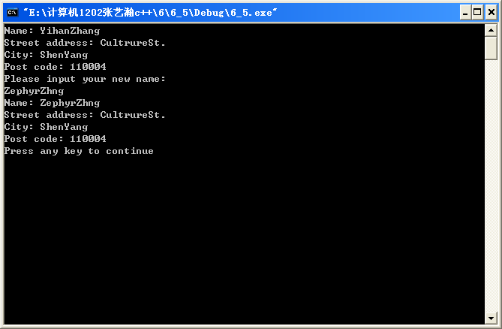
（6）定义包含5个元素的对象数组，每个元素都是Employee类型的对象。
源程序：
#include <iostream>
#include <cstring>

using namespace std;

const int max = 1000;

class Employee
{
public:
Employee();
void change_name();
void display();
private:
char name[max];
char st_addr[max];
char city[max];
char post_code[max];
};
Employee::Employee()
{
strcpy(name, "YihanZhang");
strcpy(st_addr, "CultrureSt.");
strcpy(city, "ShenYang");
strcpy(post_code, "110004");
}
void Employee::change_name()
{
memset(name, 0, sizeof(name));
cout << "Please input your new name:" << endl;
cin >> name;
}
void Employee::display()
{
cout << "Name: " << name <<endl;
cout << "Street address: " << st_addr << endl;
cout << "City: " << city << endl;
cout << "Post code: " << post_code << endl;
}

int main()
{
Employee emp[5];

for(int i = 0; i < 5; ++i)
{
cout << i + 1 << "." << endl;
emp[i].display();
cout << endl;
}

return 0;
}
运行结果：
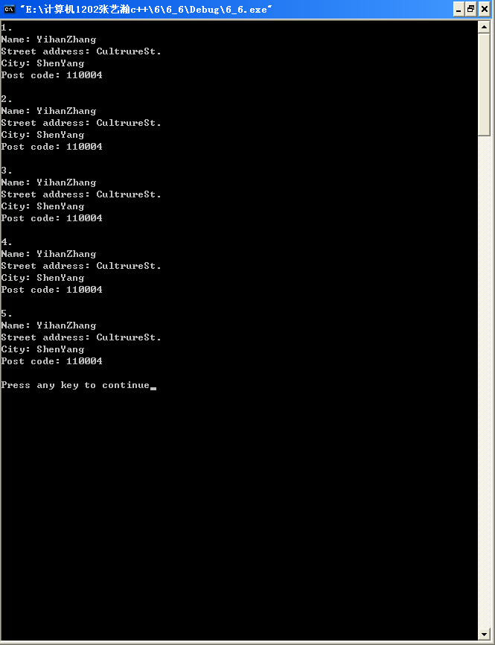
心得体会：
通过这次实验，我学习了如何使用数组和字符串数据的组织和处理，还学习了标准C++库的使用，掌握了指针的使用方法，并通过Debug观察指针的内容及其所指的对象的内容，还通过动态内存分配实现动态数组，领略了指针的重要作用，并分别使用字符数组和标准C++库处理了字符串，收获颇丰，达到了实验目的。

